TIN NHÂN SỰ TRƯỜNG THCS CẨM LA
( Tính từ ngày 1/09/2015)
1 | 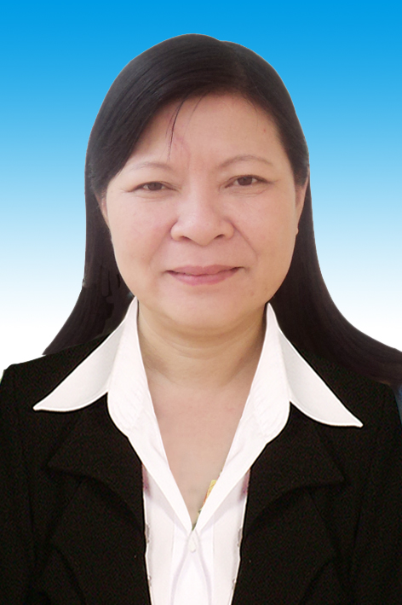 | Họ tên: Đặng Thị Anh Tài  Sinh ngày: 14/10/1962  Chức vụ : Hiệu trưởng  Trình độ chuyên môn: CĐSP Lý  Trình độ LLCT: Trung cấp  Số điện thoại: 01666843568  Email: dangthianhtai.c2camla@pgdquangyen.edu.vn
2 | 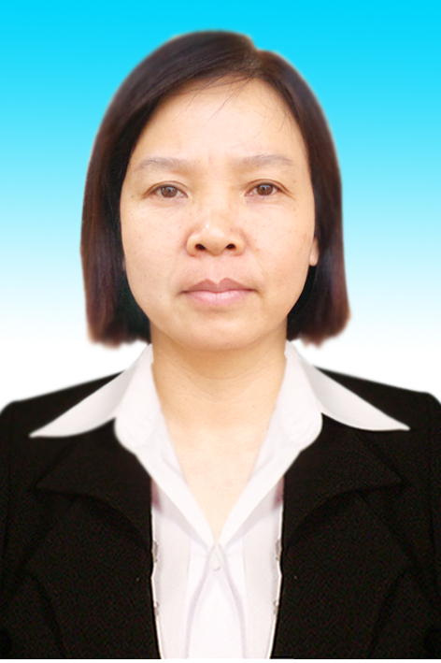 | Họ tên: Nguyễn Thị Thu Hiền  Sinh ngày: 20/03/1969  Chức vụ : Phó hiệu trưởng  Trình độ chuyên môn: CĐSP Văn  Trình độ LLCT: Trung cấp  Số điện thoại: 0984590423  Email: nguyenthithuhien.c2camla@pgdquangyen.edu.vn
3 | 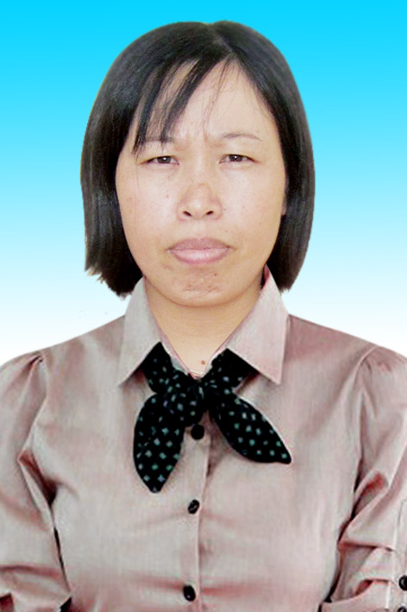 | Họ tên: Lê Thị Thúy  Sinh ngày: 17/12/1977  Chức vụ : Tổ trưởng tổ KHXH  Trình độ chuyên môn: CĐSP Văn – Sử  Trình độ LLCT: Trung cấp  Số điện thoại: 01655618289  Email: lethithuy.c2camla@pgdquangyen.edu.vn
4 | 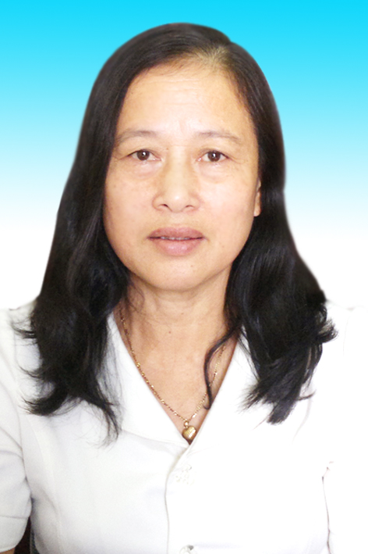 | Họ tên: Nguyễn Thị Nhu  Sinh ngày: 06/02/1961  Chức vụ : Tổ trưởng tổ KHTN  Trình độ chuyên môn: CĐSP Lý  Số điện thoại: 01688438483  Email: nguyenthinhu.c2camla@pgdquangyen.edu.vn
5 | 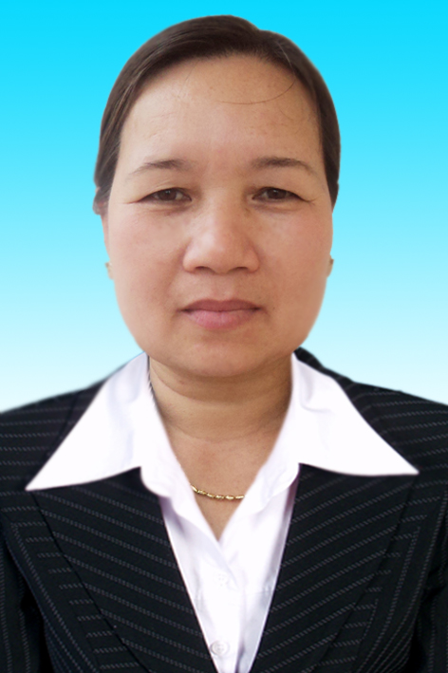 | Họ tên: Nguyễn Thúy Dung  Sinh ngày: 04/01/1962  Chức vụ : Giáo viên  Trình độ chuyên môn: CĐSP Văn – Sử  Số điện thoại: 0916064424  Email: nguyenthuydung.c2camla@pgdquangyen.edu.vn
6 | 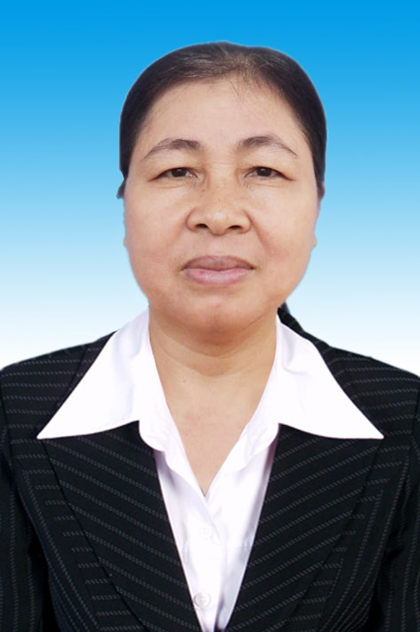 | Họ tên: Phạm Thị Lài  Sinh ngày: 09/08/1963  Chức vụ : Giáo viên  Trình độ chuyên môn: CĐSP Văn – Sử  Số điện thoại: 01655919085  Email: phamthilai.c2camla@pgdquangyen.edu.vn
7 | 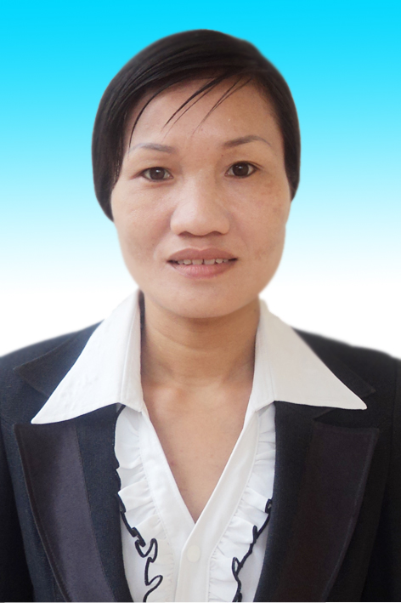 | Họ tên: Ngô Thị Sáu  Sinh ngày: 23/01/1975  Chức vụ : Giáo viên  Trình độ chuyên môn: ĐHSP Sinh – Địa  Số điện thoại: 01296894618  Email: ngothisau.c2camla@pgdquangyen.edu.vn
8 |  | Họ tên: Vũ Thị Phú  Sinh ngày: 08/02/1976  Chức vụ : Giáo viên  Trình độ chuyên môn: ĐHSP Anh  Số điện thoại: 0949250276  Email:vuthiphu.c2camla@pgdquangyen.edu.vn
9 | 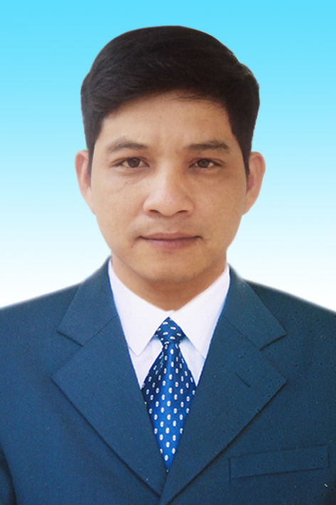 | Họ tên: Nguyễn Sỹ Chuyên  Sinh ngày: 31/08/1977  Chức vụ : Giáo viên  Trình độ chuyên môn: ĐHSP Mĩ thuật  Số điện thoại: 0979289780  Email: nguyensychuyen.c2camla@pgdquangyen.edu.vn
10 | 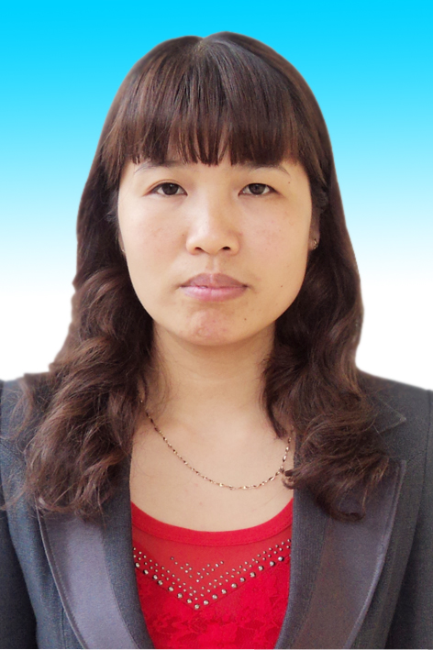 | Họ tên: Tăng Thị Thơm  Sinh ngày: 04/10/1978  Chức vụ : Giáo viên  Trình độ chuyên môn: CĐSP Văn – Sử  Số điện thoại: 0958845625  Email: tangthithom.c2camla@pgdquangyen.edu.vn
11 | 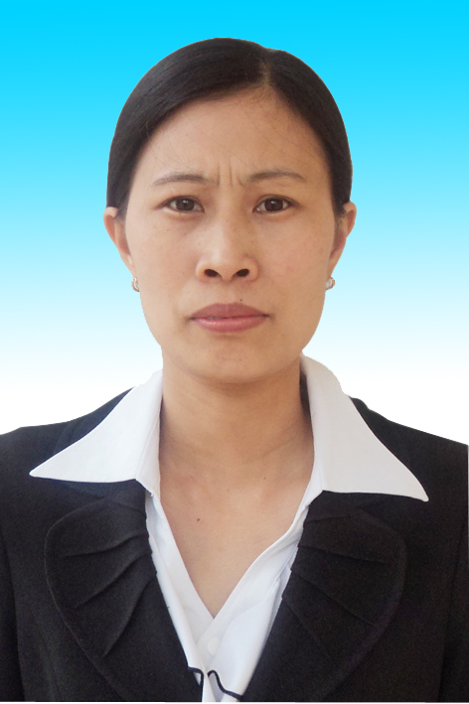 | Họ tên: Đinh Thị Thu Hà  Sinh ngày: 25/03/1979  Chức vụ : Giáo viên  Trình độ chuyên môn: ĐHSP Anh  Số điện thoại: 01233425433  Email: dinhthithuha.c2camla@pgdquangyen.edu.vn
12 | 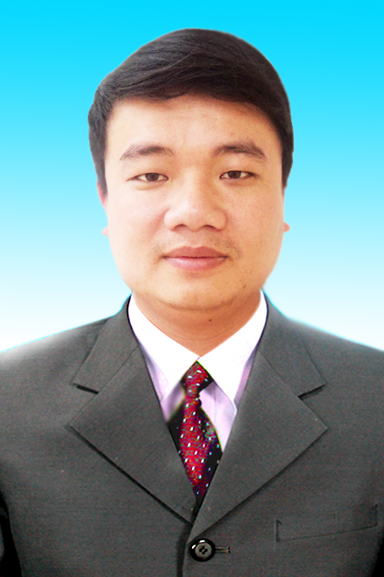 | Họ tên: Trần Văn Cường  Sinh ngày: 02/07/1981  Chức vụ : Giáo viên  Trình độ chuyên môn: ĐHSP Sinh  Số điện thoại: 0977546640  Email:tranvancuong.c2camla@pgdquangyen.edu.vn
13 | 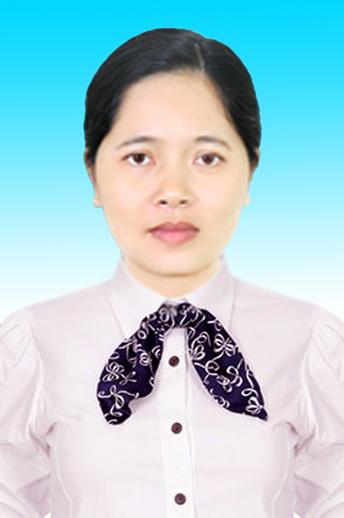 | Họ tên: Lê Thị Thu Hà  Sinh ngày: 24/01/1983  Chức vụ : Giáo viên  Trình độ chuyên môn: ĐHSP Toán  Số điện thoại: 0977546640  Email:lethithuha.c2camla@pgdquangyen.edu.vn
14 | 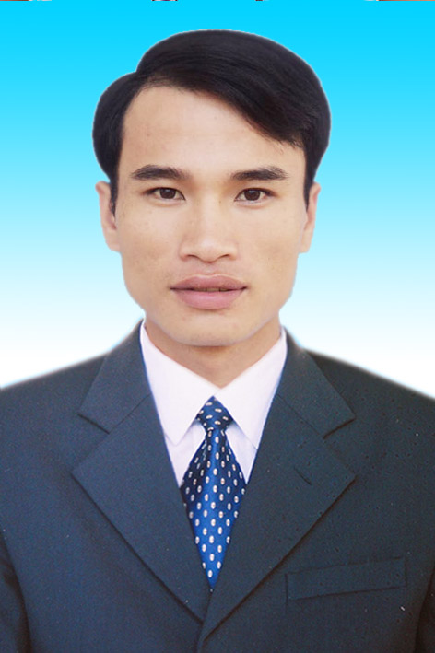 | Họ tên: Vũ Văn Xuân  Sinh ngày: 06/12/1985  Chức vụ : Giáo viên  Trình độ chuyên môn: CĐSP Thể dục  Số điện thoại: 01204160806  Email: vuvanxuan.c2camla@pgdquangyen.edu.vn
15 | 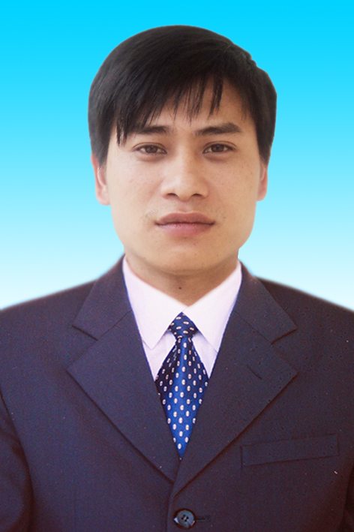 | Họ tên: Bùi Đức Mạnh  Sinh ngày: 24/05/1985  Chức vụ : Giáo viên  Trình độ chuyên môn: ĐHSP Âm nhạc  Số điện thoại: 097990466  Email:buiducmanh.c2camla@pgdquangyen.edu.vn
16 | 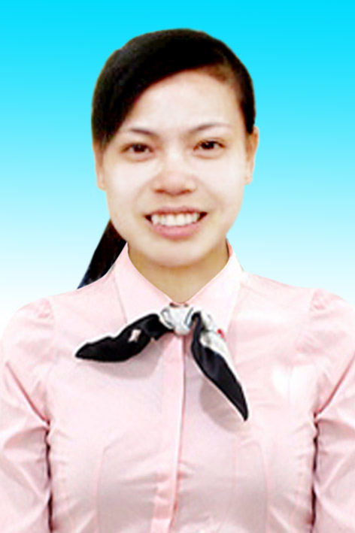 | Họ tên: Nguyễn Thị Ninh  Sinh ngày: 01/09/1986  Chức vụ : Giáo viên  Trình độ chuyên môn: ĐHSP Toán  Số điện thoại: 0962135045  Email: nguyenthininh.c2camla@pgdquangyen.edu.vn
17 | 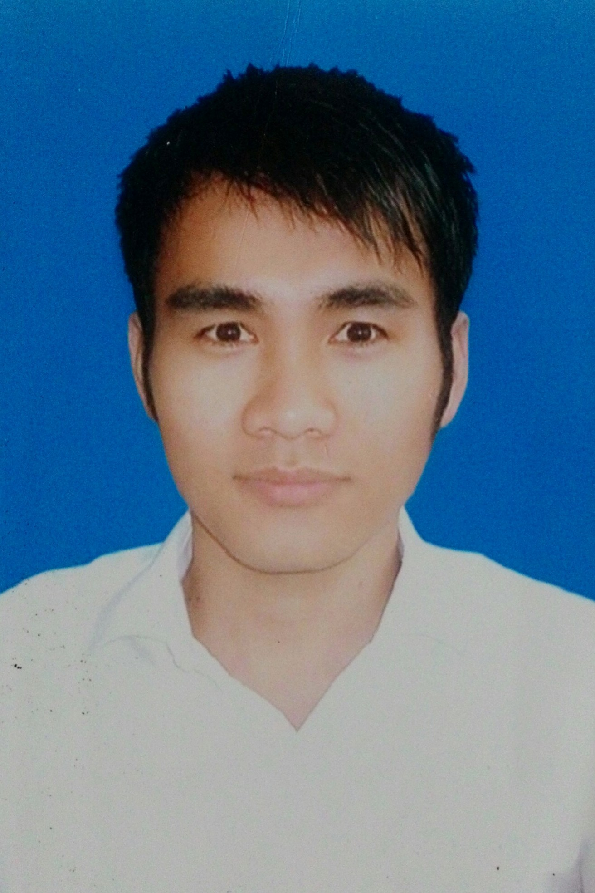 | Họ tên: Nguyễn Văn Đang  Sinh ngày:  Chức vụ : Giáo viên  Trình độ chuyên môn: Đại học Toán  Số điện thoại: 01642596288  E-mail cá nhân :anhdang86@gmail.com
18 | 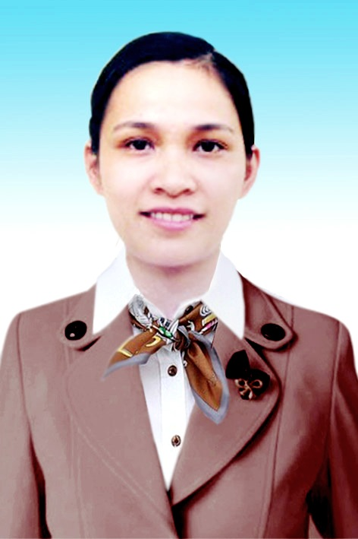 | Họ tên: Vũ Thị Tình  Sinh ngày: 11/12/1990  Chức vụ : Giáo viên hợp đồng phòng GD  Trình độ chuyên môn: ĐHSP Sinh - Hóa  Số điện thoại: 0988217734  Email: vuthitinh.sh43.sptn@gmail.com
19 |  | Họ tên: Ngô Thị Lương  Sinh ngày: 03/01/1993  Chức vụ : Giáo viên hợp đồng trường  Trình độ chuyên môn: CĐSP – Lý  Số điện thoại:  Email: 0985977619
20 | 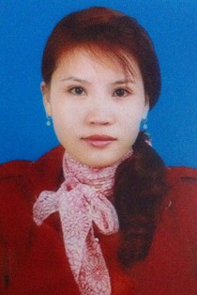 | Họ tên: Nguyễn Thị Chung  Sinh ngày: 12/10/1991  Chức vụ : Giáo viên hợp đồng trường  Trình độ chuyên môn: CĐSP – Toán - Lý  Số điện thoại: 01656277337  Email: nguyenchung1210@gmail.com
21 |  | Họ tên: Phạm Văn Tứ  Sinh ngày: 10/03/1990  Chức vụ : Kế toán  Trình độ chuyên môn: TC Kế toán  Số điện thoại: 01635613568  Email:
23 | 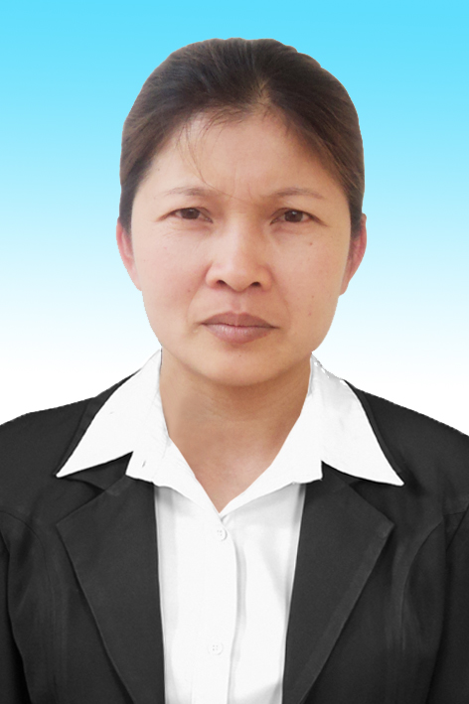 | Họ tên: Lê Thị Sông Hương  Sinh ngày: 13/03/1972  Chức vụ : Thủ quỹ  Trình độ đào tạo: TC Kế toán  Số điện thoại: 0936270039  Email: lethisonghuong.c2camla@pgdquangyen.edu.vn
25 | 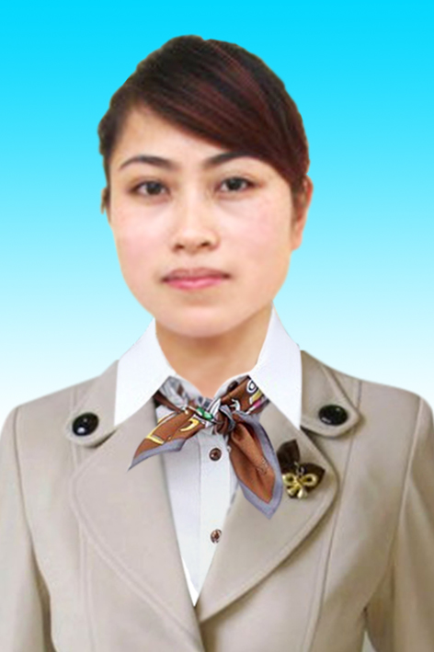 | Họ tên: Đinh Thị Phượng  Sinh ngày: 13/05/1989  Chức vụ : Nhân viên thư viện  Trình độ chuyên môn: TC Kế toán  Số điện thoại: 0983998289  Email: dinhthiphuong.c2camla@pgdquangyen.edu.vn
27 | 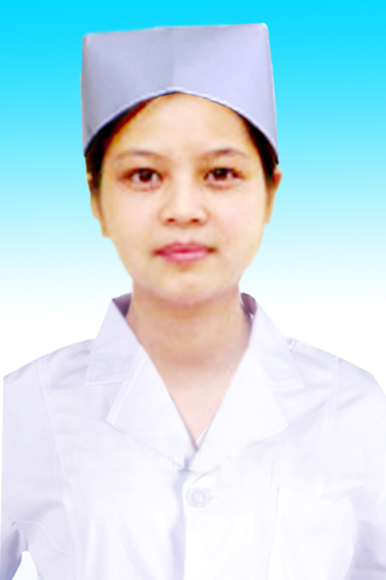 | Họ tên: Đỗ Thị Hà My  Sinh ngày: 23/02/1992  Chức vụ : Nhân viên Ytế  Trình độ chuyên môn: Trung cấp Y  Số điện thoại: 0983619928  Email: dothihamy.c2camla@pgdquangyen.edu.vn

